**CT449: PHÁT TRIỂN ỨNG DỤNG WEB**

**Ứng dụng Contactbook - Frontend**

Họ tên: Lê Nguyễn Phi Nhung

MSSV: B1910426

Nhóm: CT449_05

Bước 0: Chuẩn bị môi trường làm việc

Bước 1: Tạo ứng dụng Vue:

* Tạo thư mục dự án: "CT449_PTUDW_TH3_TH4"



* Trong thư mục này, ta khởi tạo ứng dụng Vue:

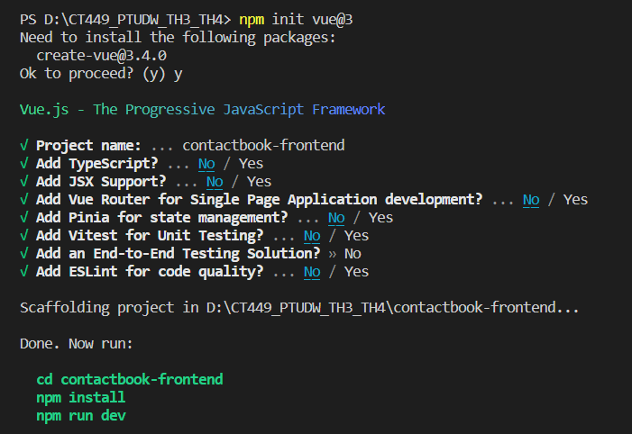

* Vào thư mục dự án, XÓA bỏ nội dung thư mục src/components và hiệu chỉnh App.vue như sau:

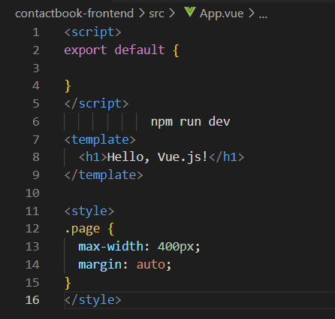

* Hiệu chỉnh vite.config.js để cấu hình port cho ứng dụng:

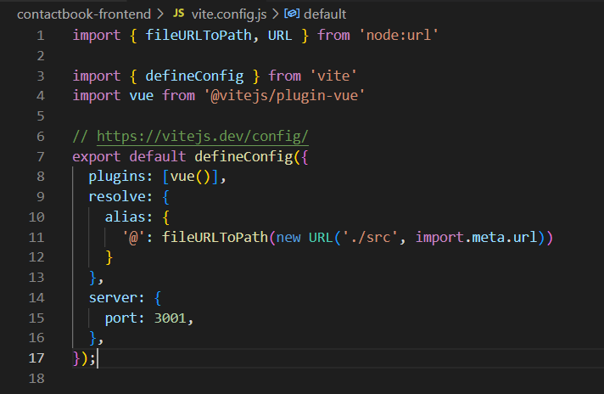

* Cài đặt các phụ thuộc và chạy kiểm tra:

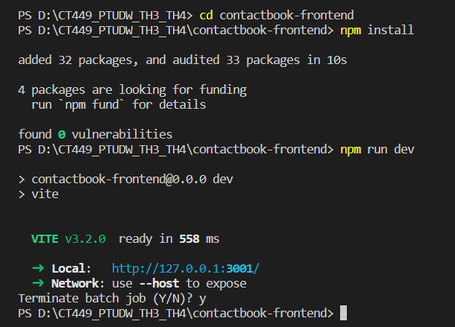

* Mở trình duyệt bất kỳ, truy cập http://localhost:3001/ để xem kết quả

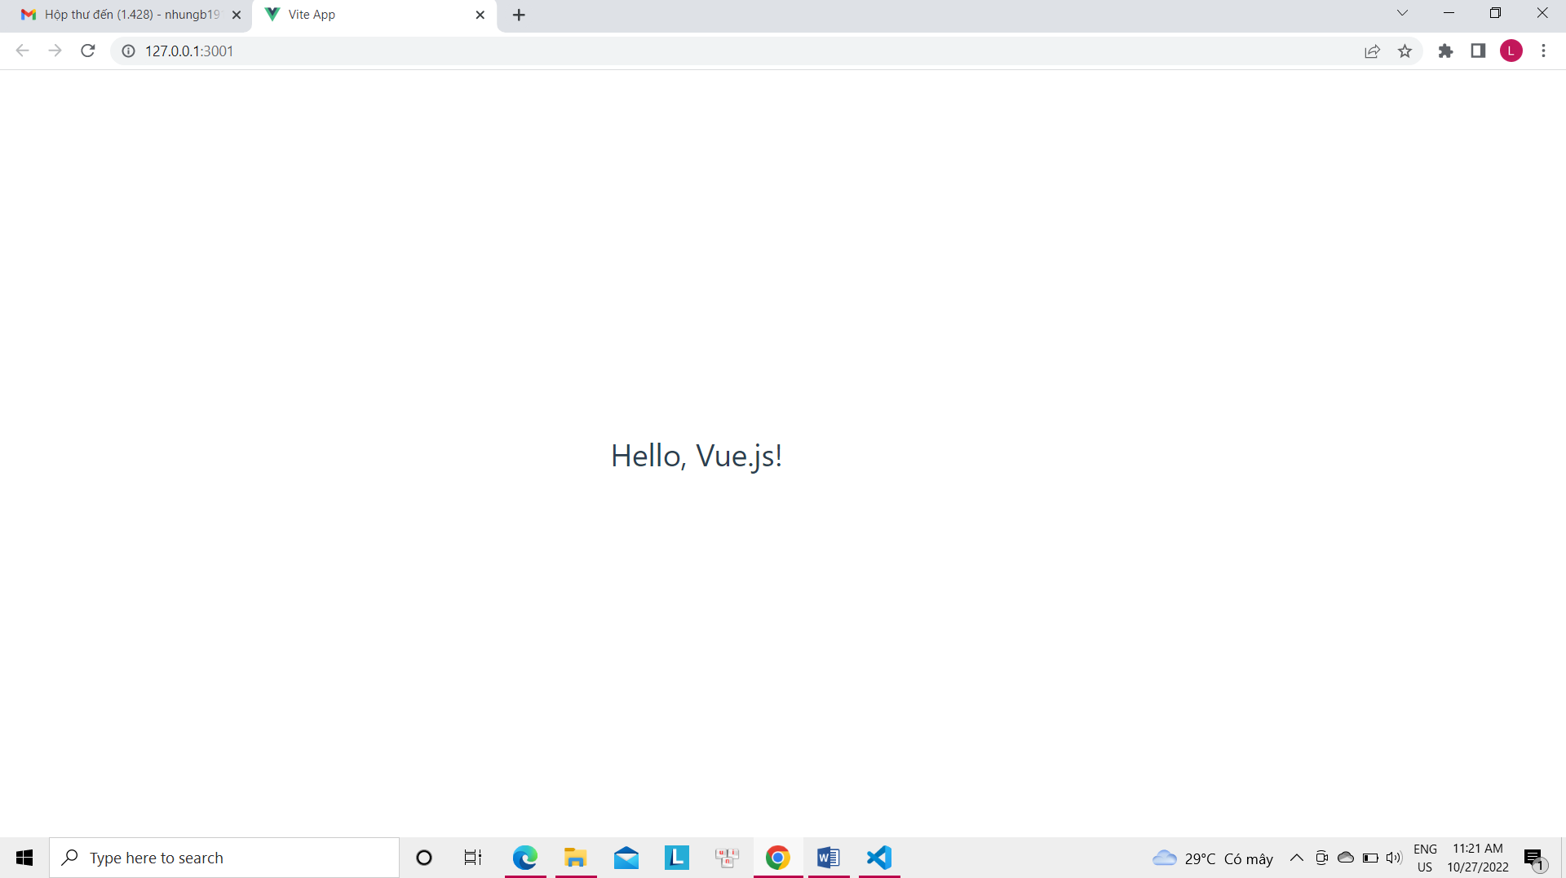

Bước 2: Quản lý mã nguồn dự án với git và GitHub

* Khởi tạo git cho dự án:

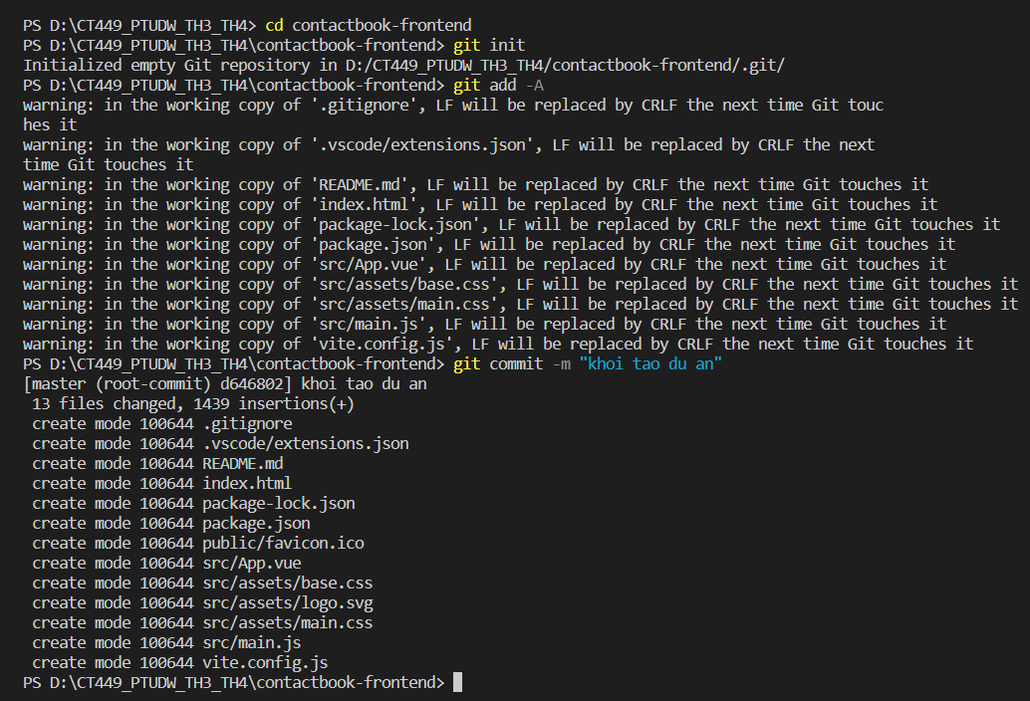

* Tạo dự án trên GitHub và thêm remote vào dự án cục bộ:

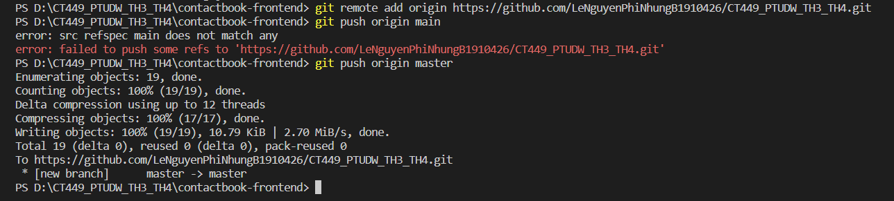

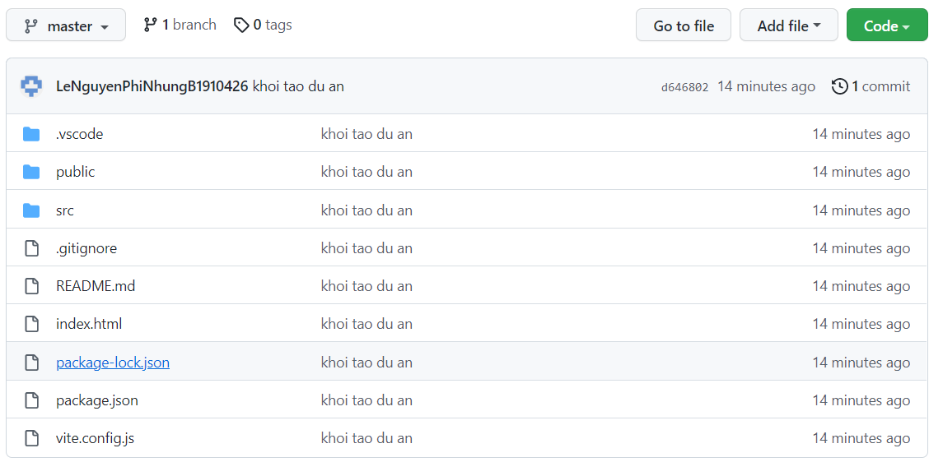

Bước 3: Tạo lớp dịch vụ lấy dữ liệu từ server:

* Cài đặt gói axios: npm i axios

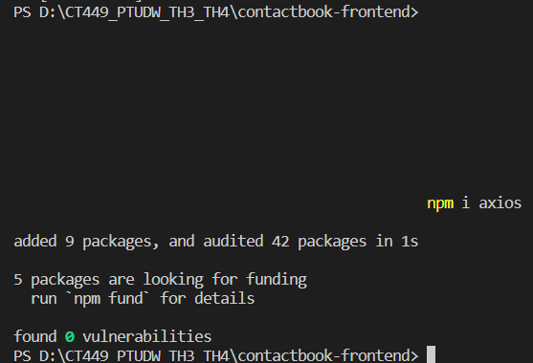

* Tạo tập tin src/services/api.service.js với nội dung sau:

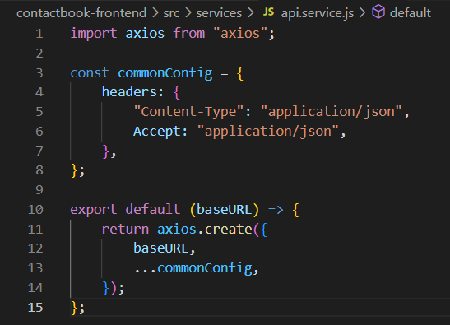

* Tạo tập tin src/services/contact.service.js với nội dung sau:

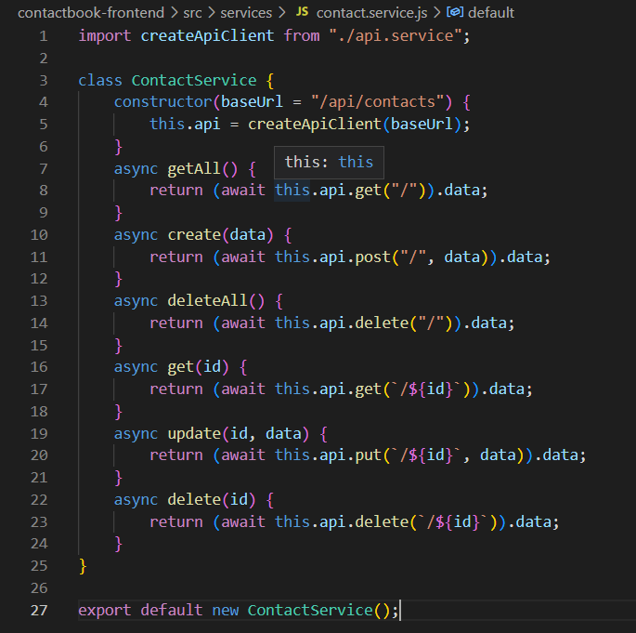

* Để không cần phải gán cứng hostname/IP của API server trong dự án, chúng ta hiệu chỉnh vite.config.js, cấu hình proxy chuyển các yêu cầu có URL chứa /api xuất phát từ ứng dụng Vue (đang host ở http://localhost:3001/) sang địa chỉ của API server (http://localhost:3000/):

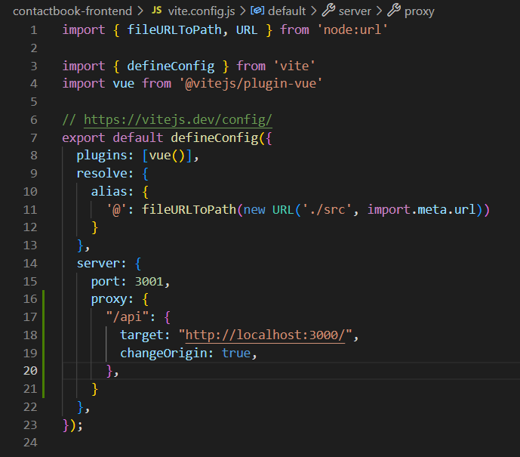

Bước 4: Cài đặt trang hiển thị danh sách các liên hệ:

* Cài đặt thư viện Bootstrap 4 và Font Awesome vào dự án:

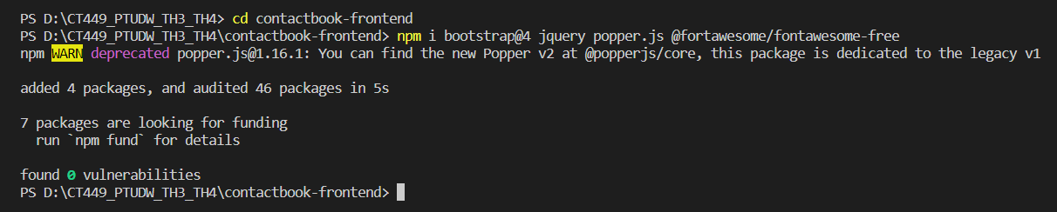

* Hiệu chỉnh tập tin src/main.js để import Bootstrap và Font Awesome:

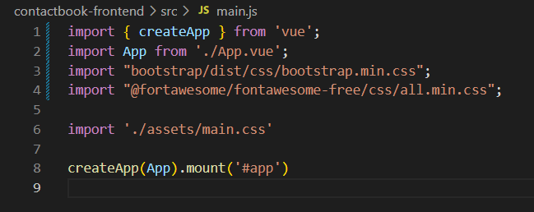

* Cài đặt vue-router : npm i vue-router@4 , và tạo tập tin src/router/index.js với nội dung như sau:

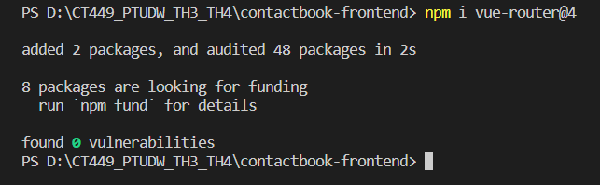

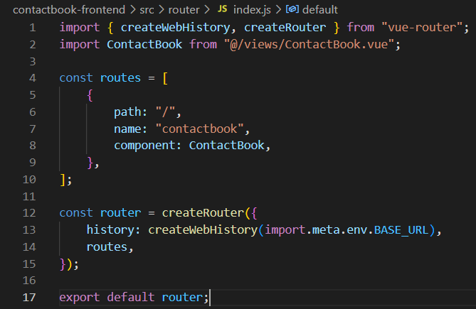

* Mở src/main.js để thêm router vào ứng dụng:

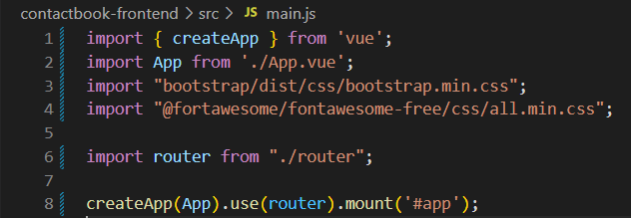

* Thành phần InputSearch (src/components/InputSearch.vue):

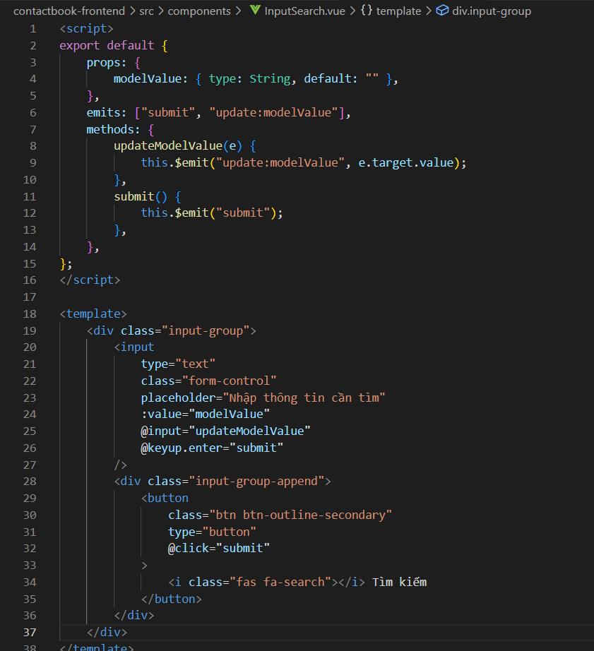

* Thành phần ContactList (src/components/ContactList.vue):

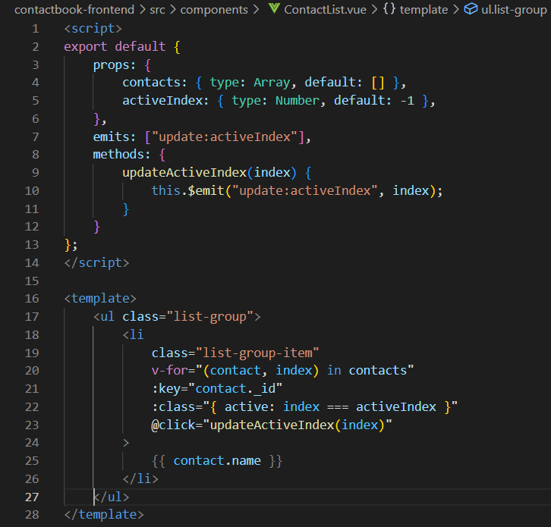

* Thành phần ContactCard (src/components/ContactCard.vue):

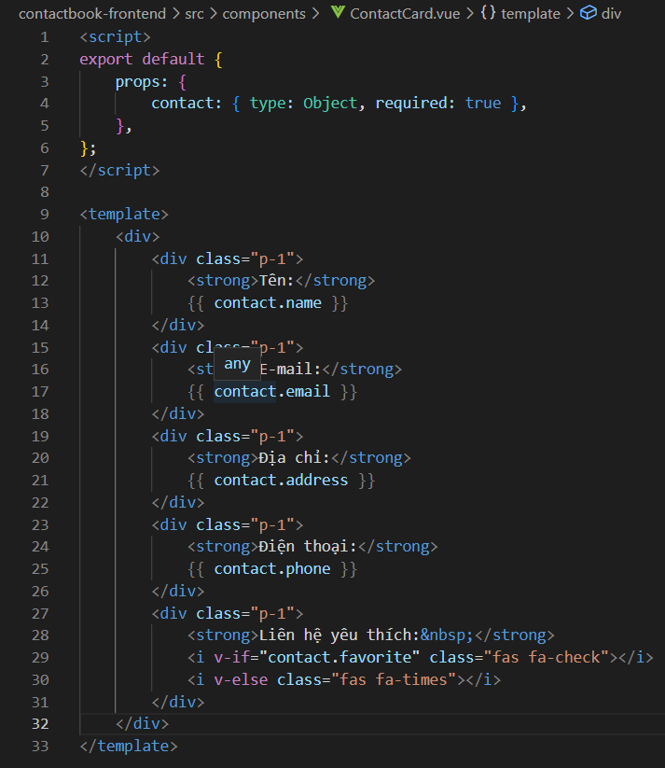

* Tạo tập tin src/views/ContactBook.vue định nghĩa trang hiển thị danh sách các liên hệ:

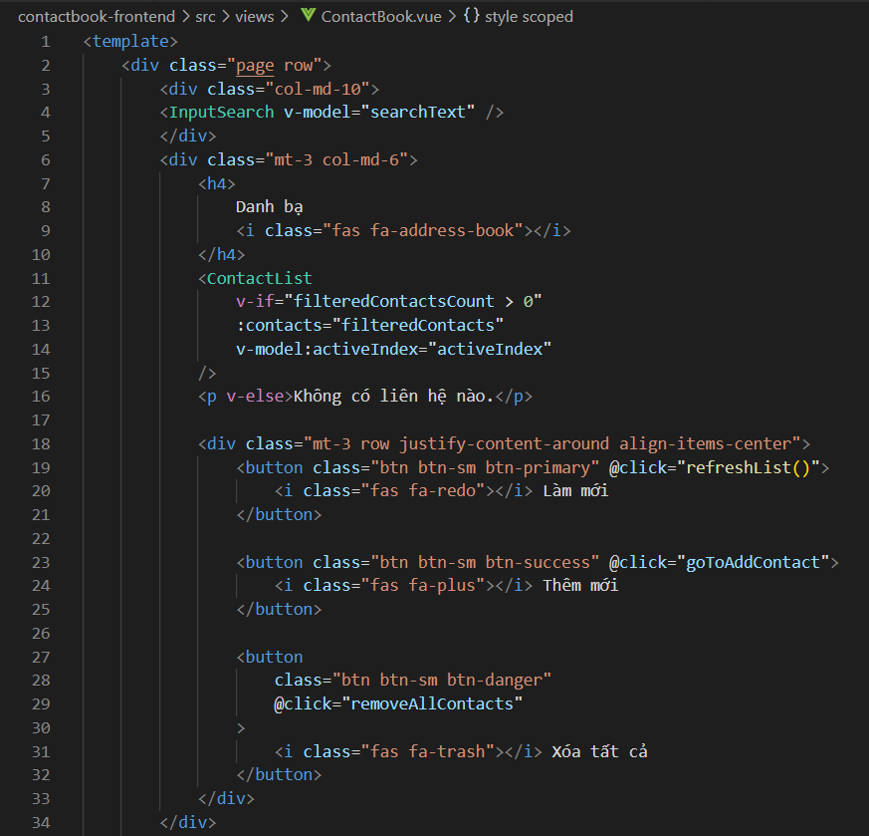

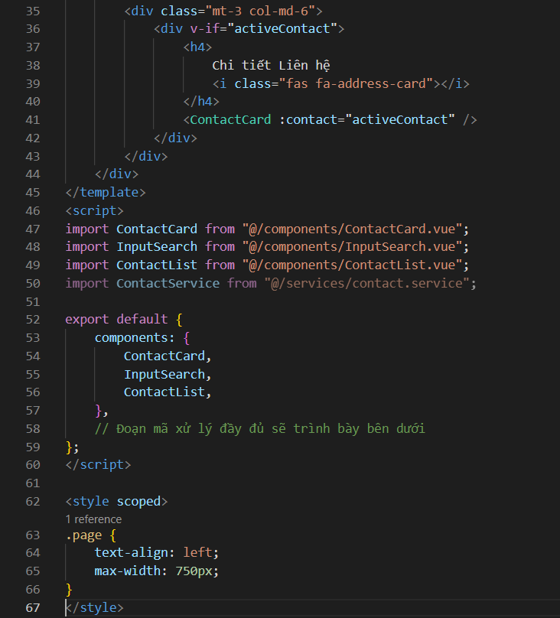

* Trang ContactBook dựa vào ContactService để lấy và cập nhật dữ liệu về server. Đoạn mã JavaScript xử lý chính của của trang ContactBook như sau:

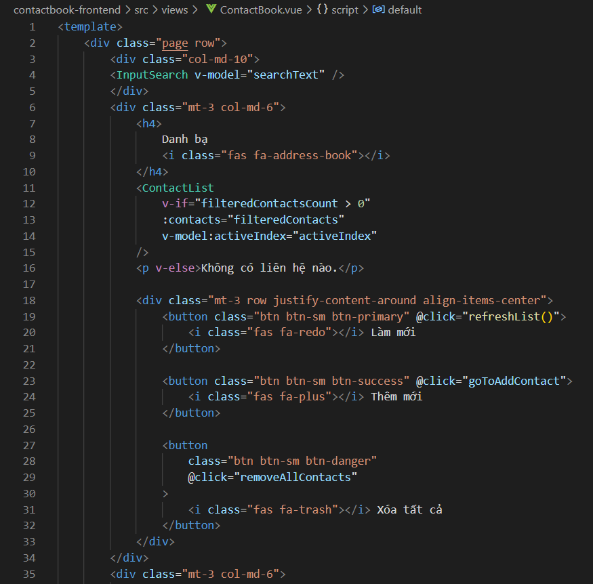

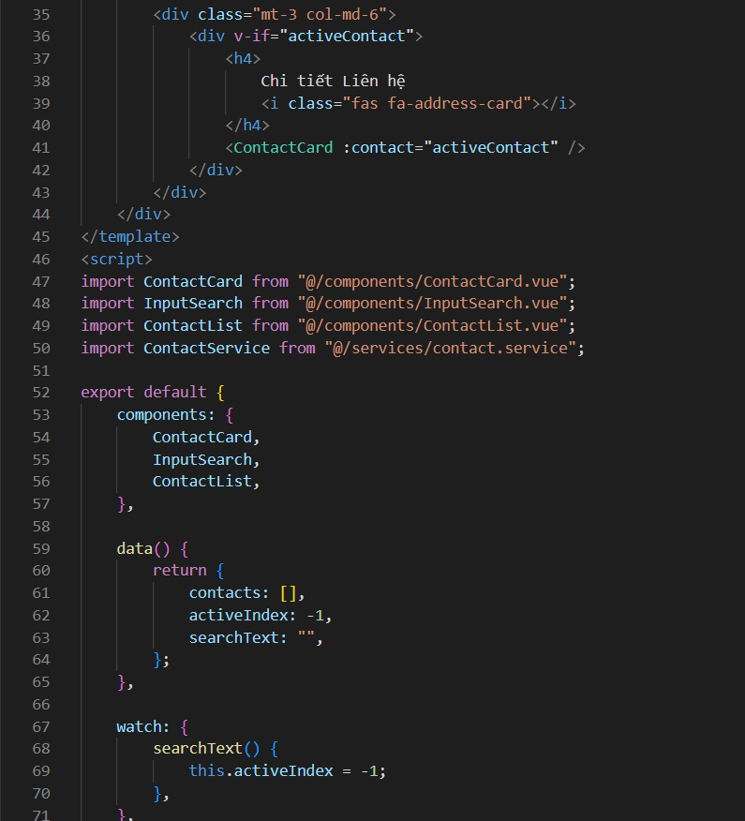

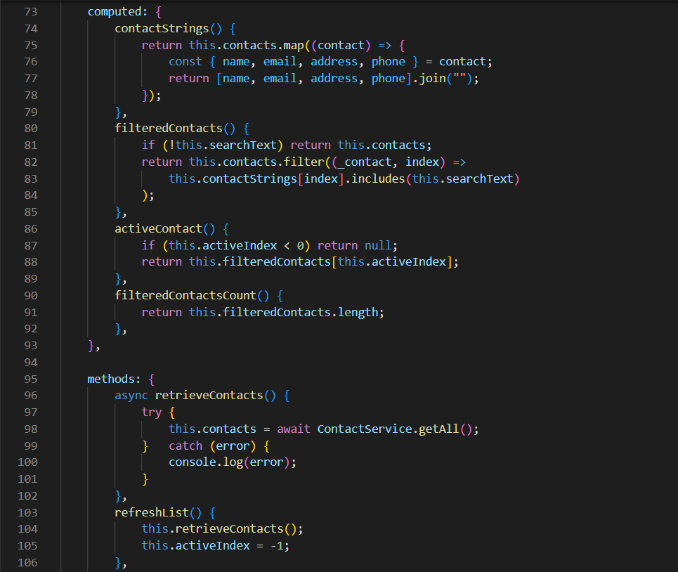

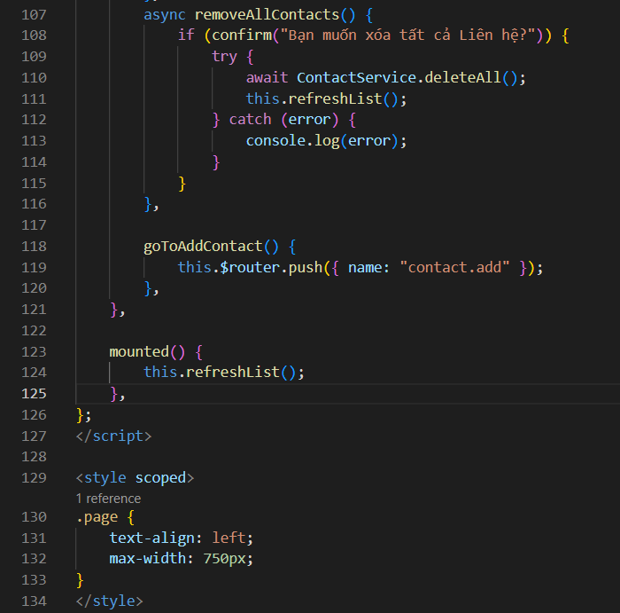

* Tập tin src/App.vue chứa định nghĩa cho component gốc của ứng dụng:

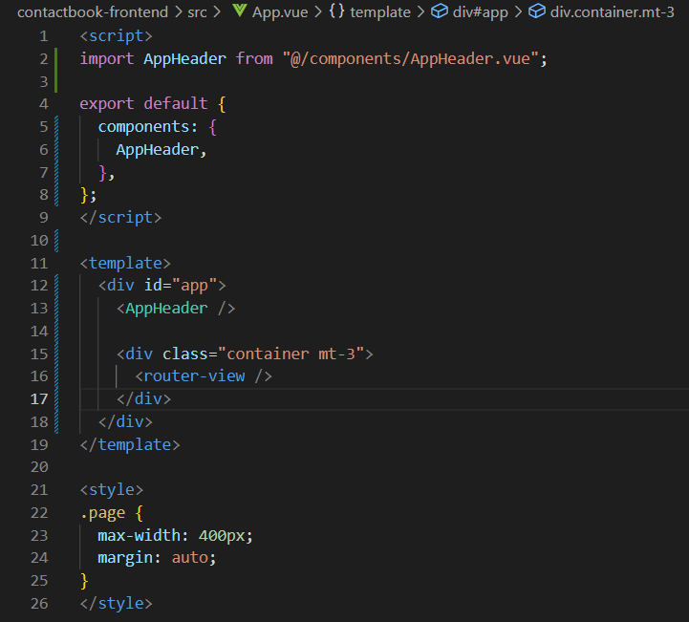

* Thành phần AppHeader (src/components/AppHeader.vue) định nghĩa thanh điều hướng toàn cục của ứng dụng:

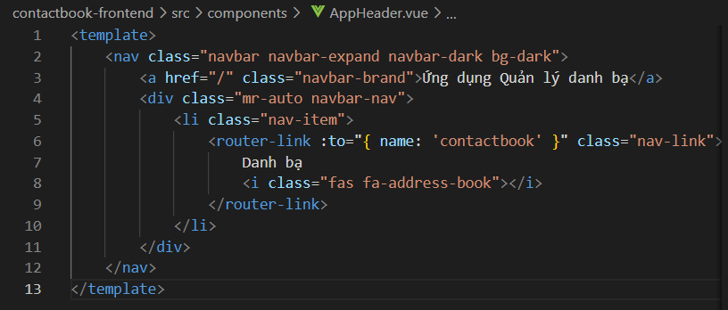

* Sau khi kiểm tra xong thì tiến hành lưu các thay đổi vào git và GitHub:

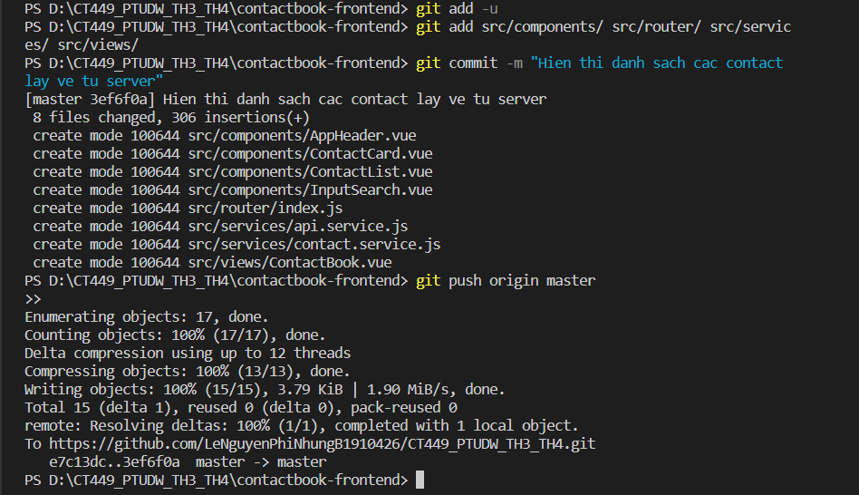

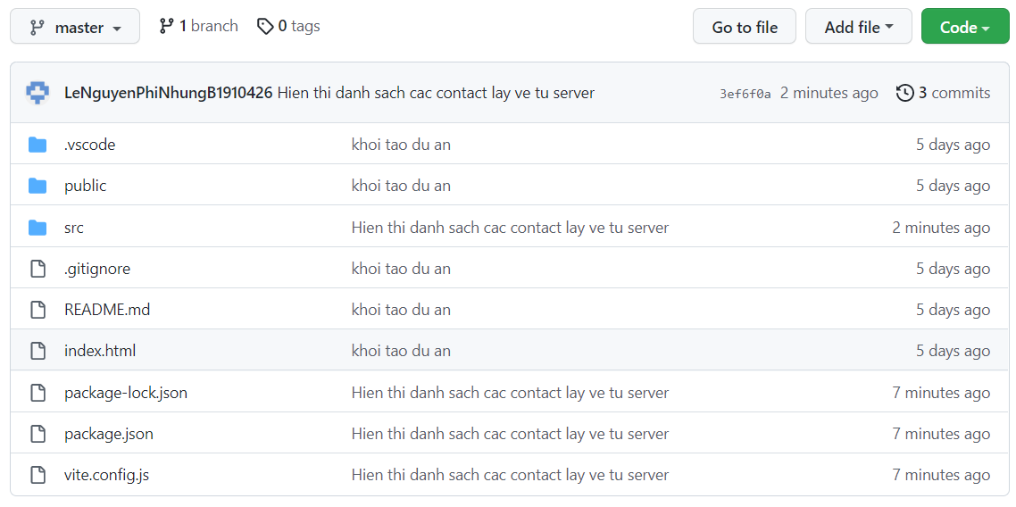

* Giao diện được trình bày trong hướng dẫn này có dạng như sau:

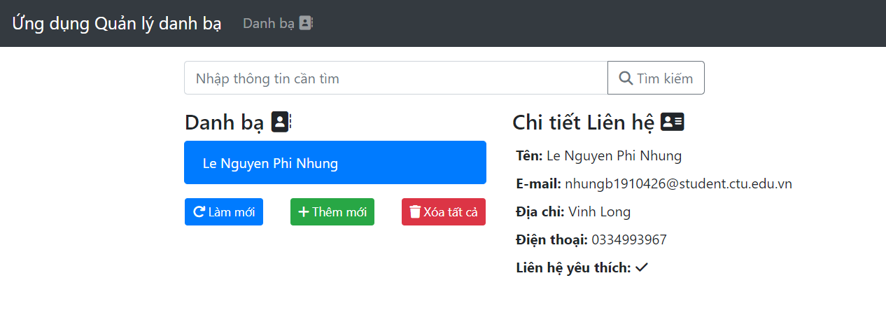

Bước 5: Tạo trang lỗi 404 không tìm thấy trang

* Thêm định nghĩa route khớp với tất cả các URL (src/router/index.js):

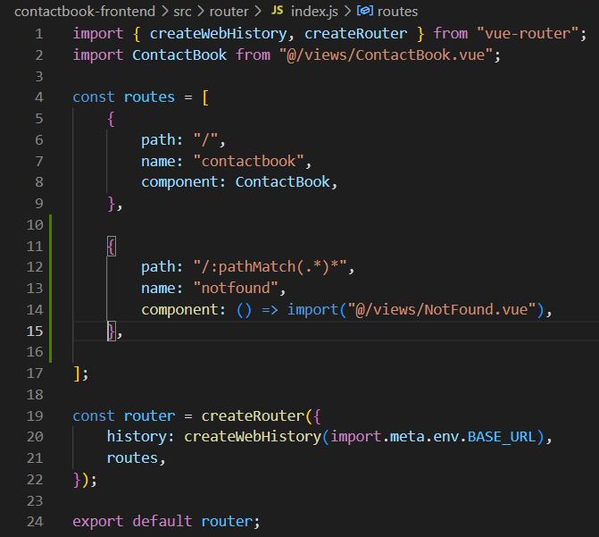

* Tạo trang NotFound trong tập tin src/views/NotFound.vue:

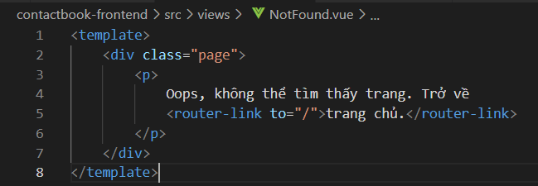

* Mở trình duyệt, truy cập đến một URL không tồn tại để kiểm tra kết quả.



* Sau khi kiểm tra xong thì tiến hành lưu các thay đổi vào git và GitHub:

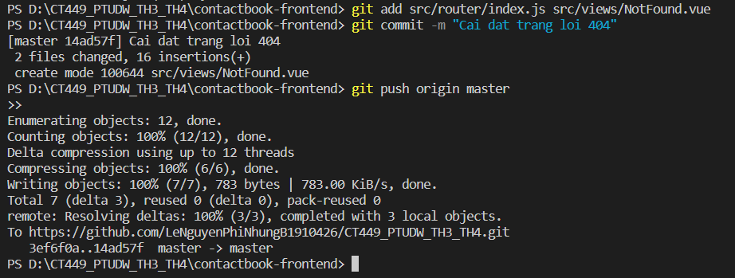

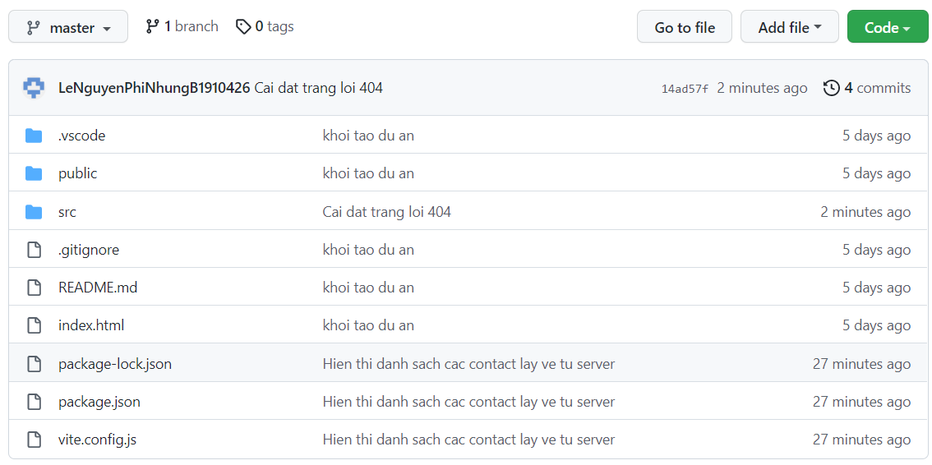

Bước 6: Tạo form để thêm hoặc cập nhật liên hệ

* Cài đặt gói vee-validate và yup : npm i vee-validate yup

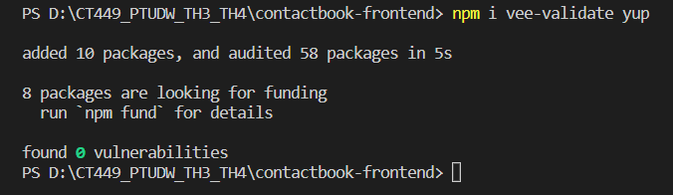

* Sao chép tập tin form.css đã cho vào thư mục src/assets/ sau đó tạo tập tin ContactForm.vue trong thư mục src/components/ với nội dung sau:

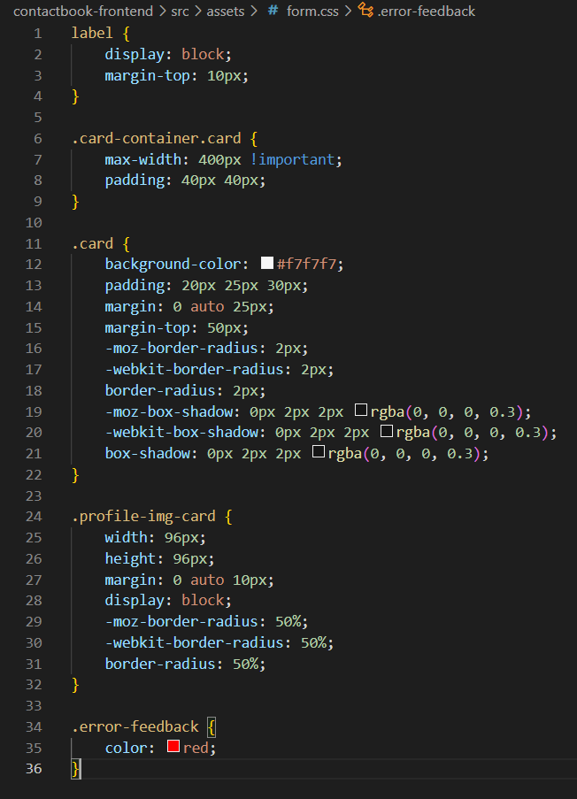

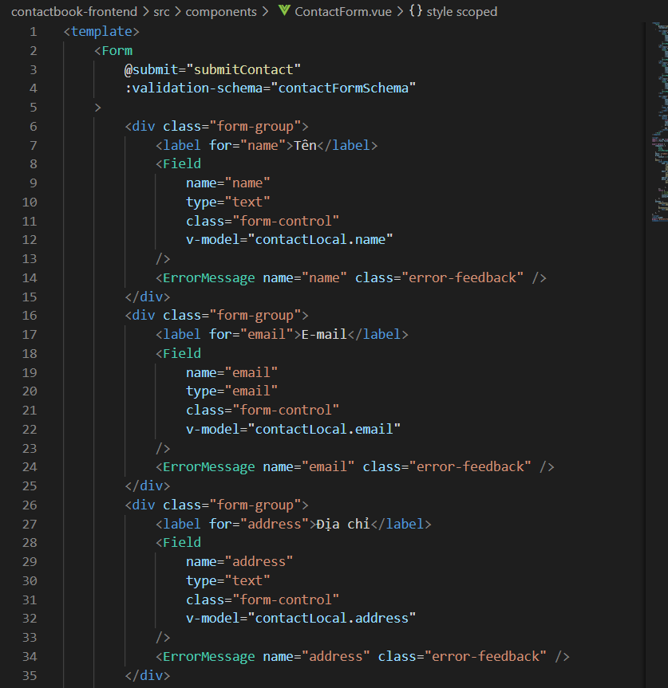

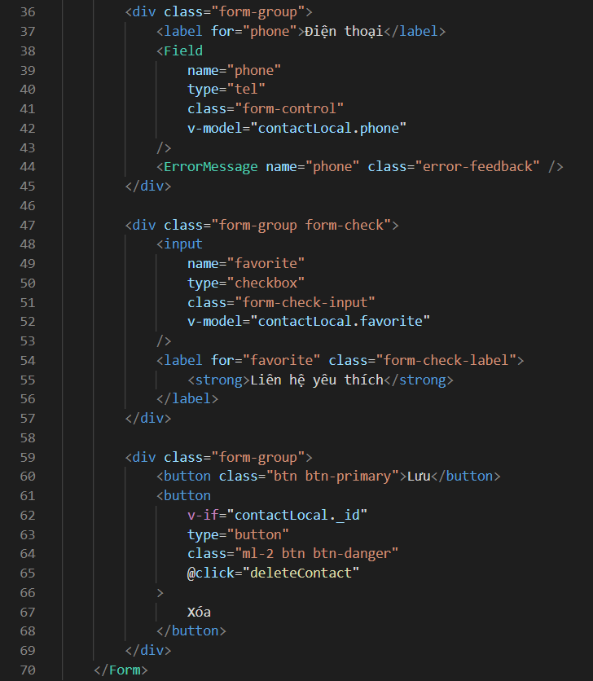

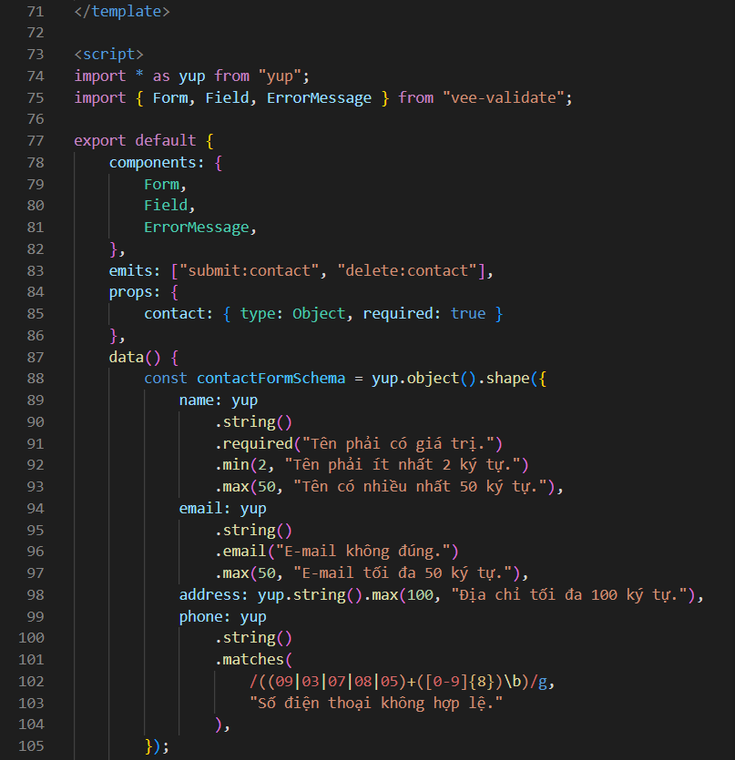

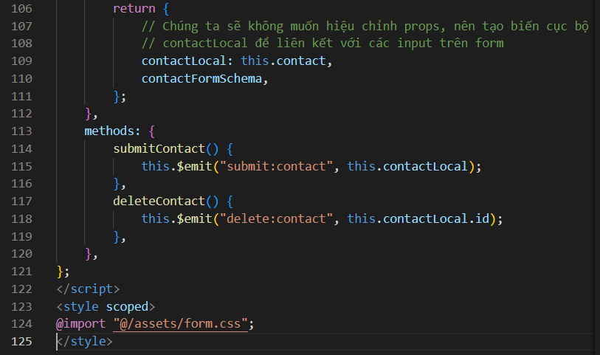

Bước 7: Tạo trang cập nhật liên hệ

* Tạo tập tin src/views/ContactEdit.vue như sau: 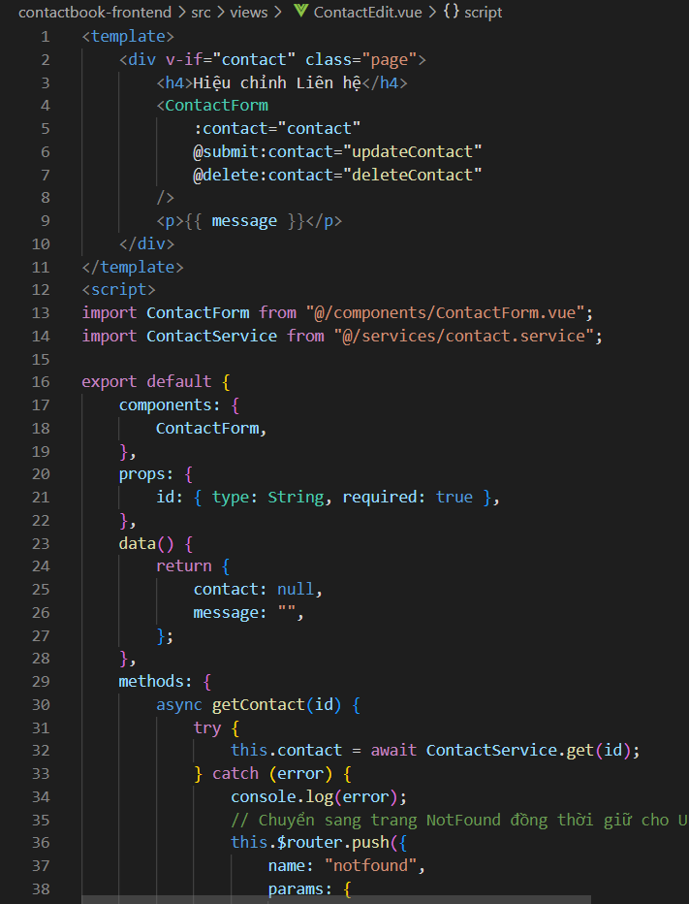

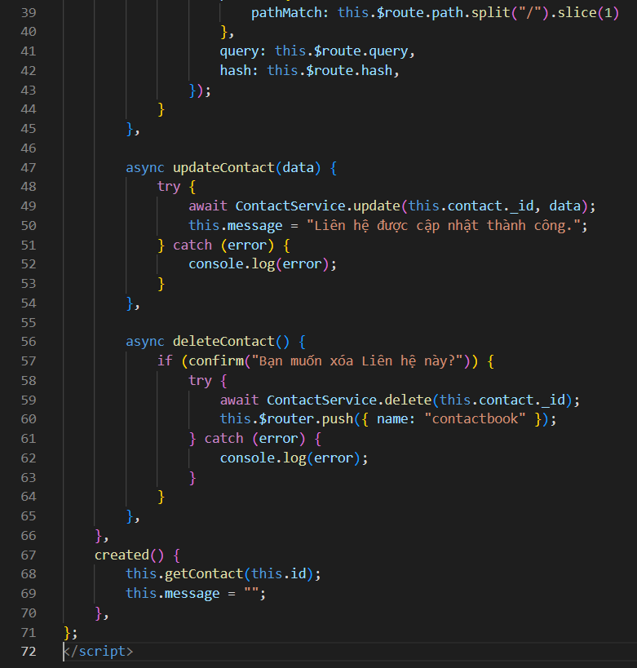

* Thêm định nghĩa route đến ContactEdit vào tập tin src/router/index.js:

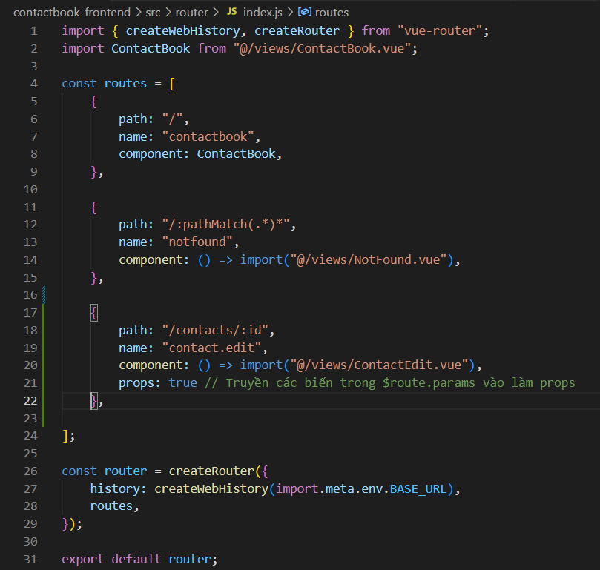

* Thêm đường liên kết đến trang hiệu chỉnh từ trang ContactBook (src/views/ContactBook.vue), ngay dưới thẻ ContactCard:

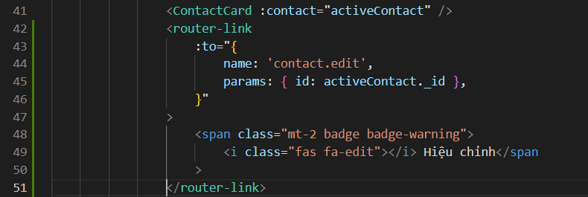

* Kiểm tra chức năng cập nhật liên hệ vừa tạo. Sửa lỗi nếu có



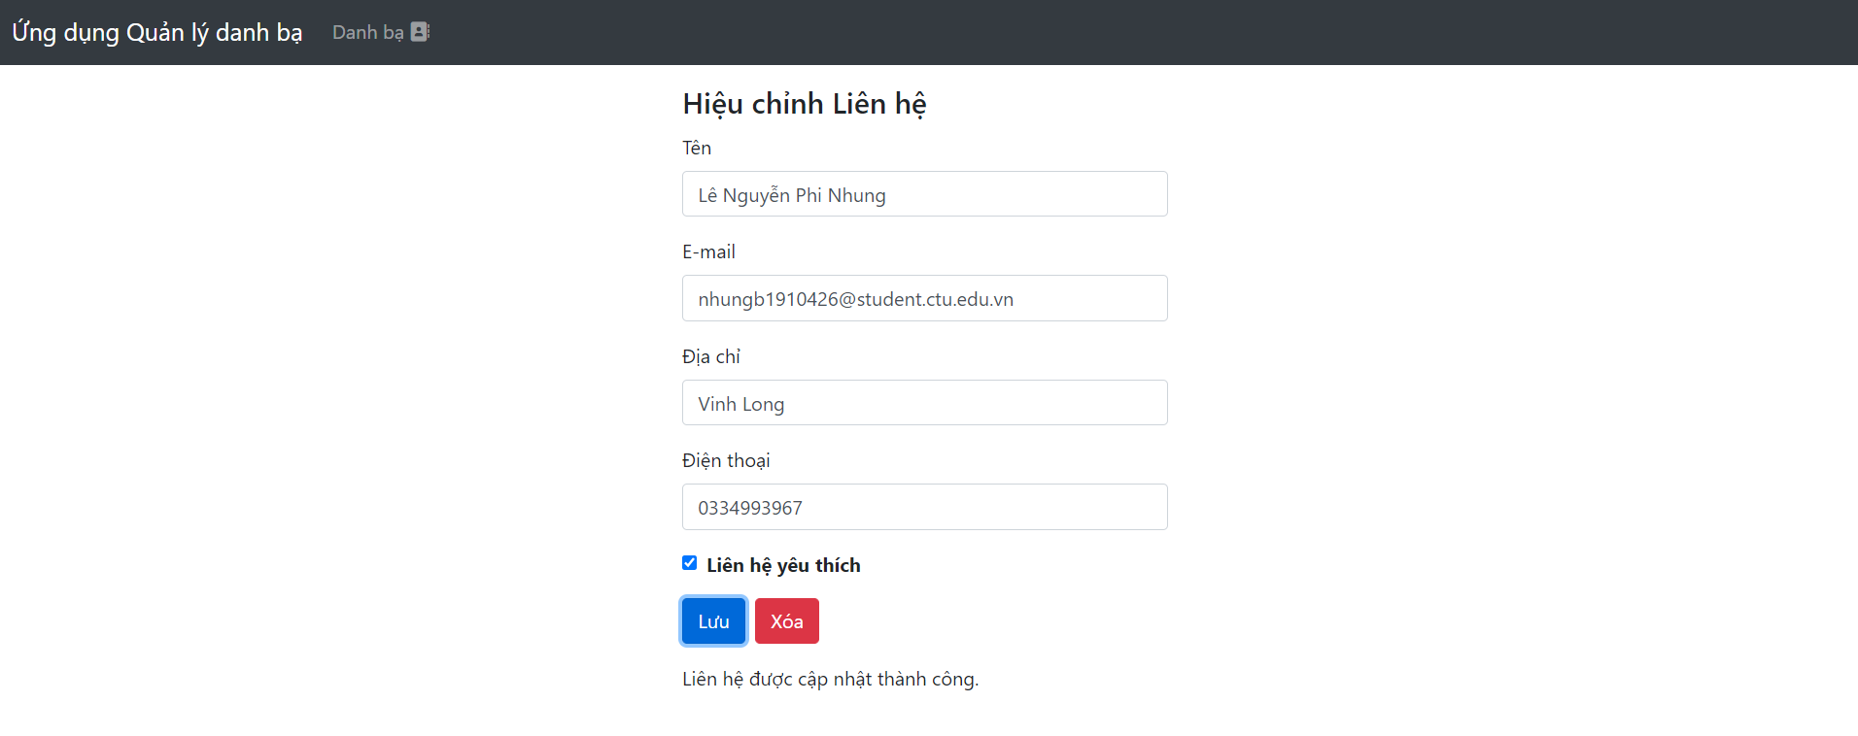

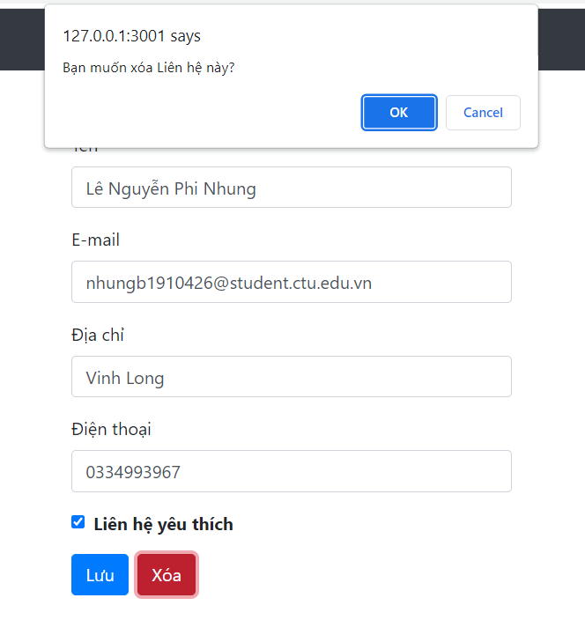

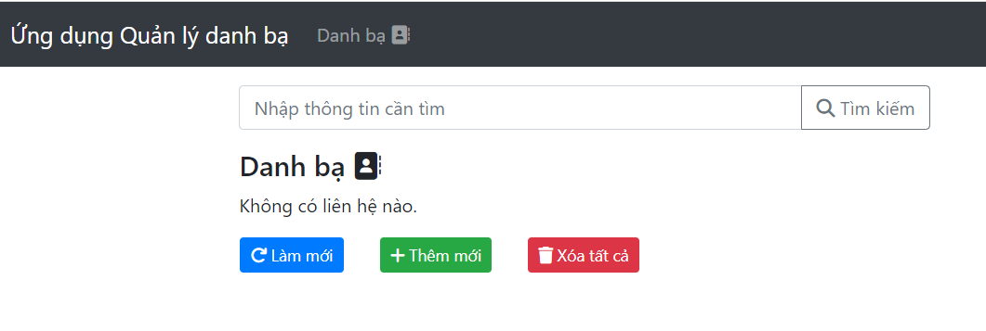

* Sau khi kiểm tra xong thì tiến hành lưu các thay đổi vào git và GitHub:

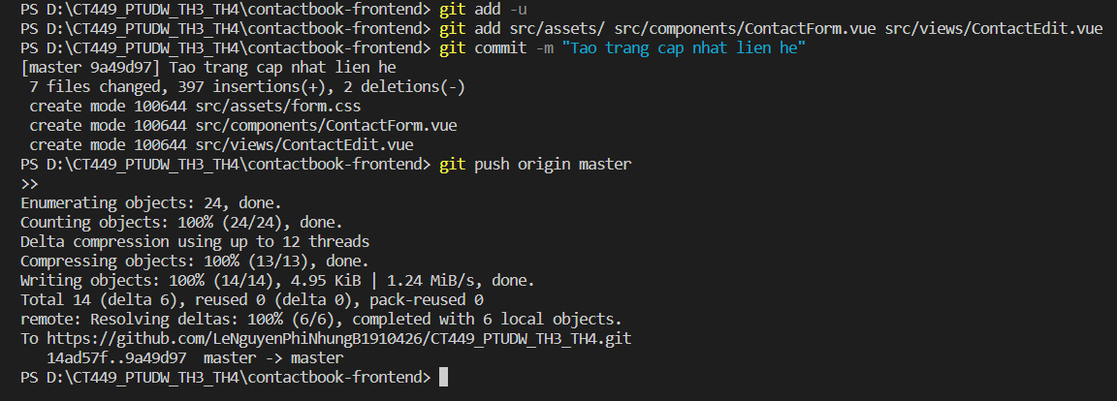

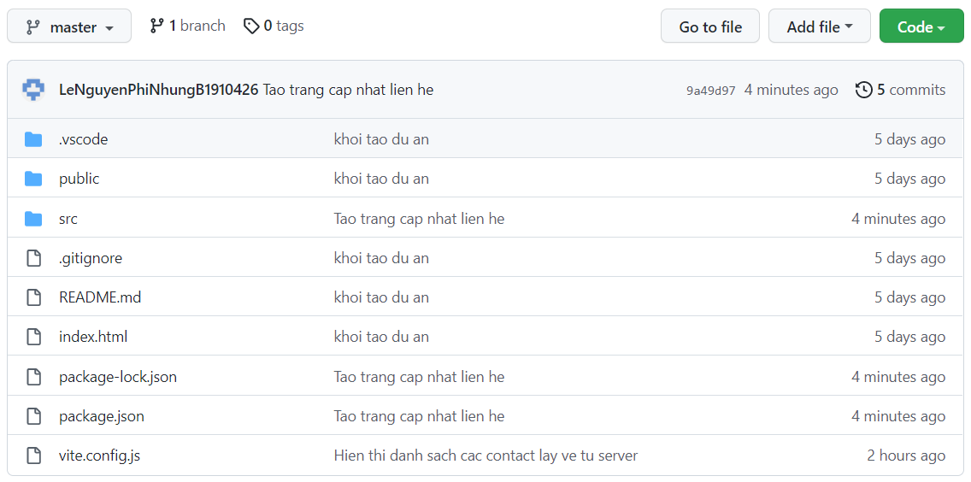

Bước 8: Tạo trang thêm liên hệ

* Tạo tập tin src/views/ContactAdd như sau:

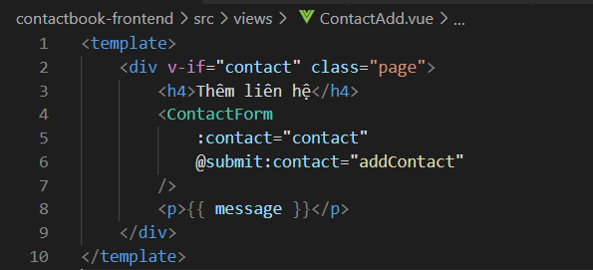

* Thêm định nghĩa route đến ContactAdd vào tập tin src/router/index.js:

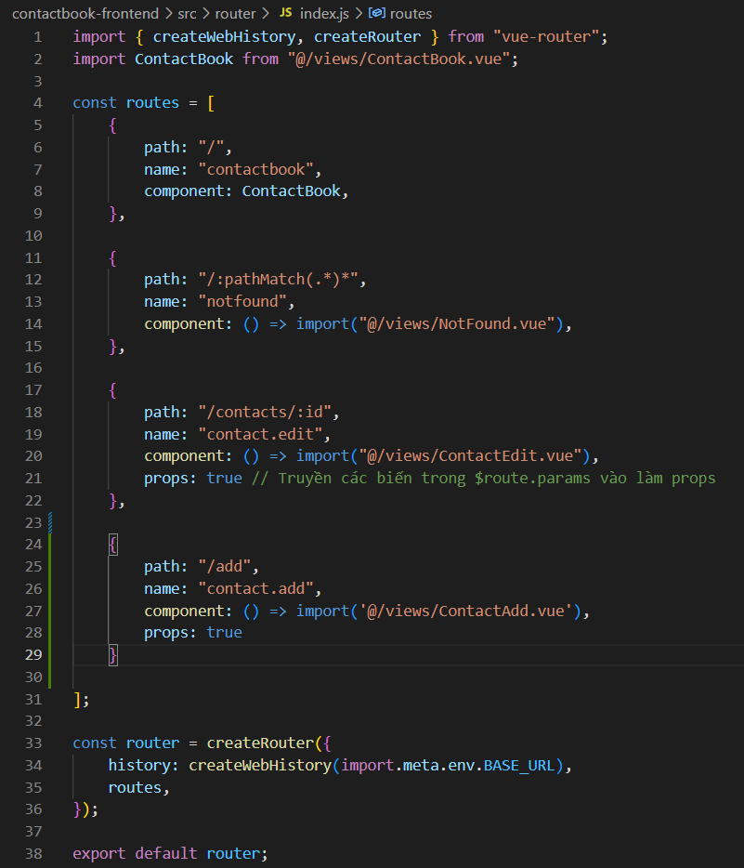

* Kiểm tra chức năng thêm liên hệ vừa tạo. Sửa lỗi nếu có

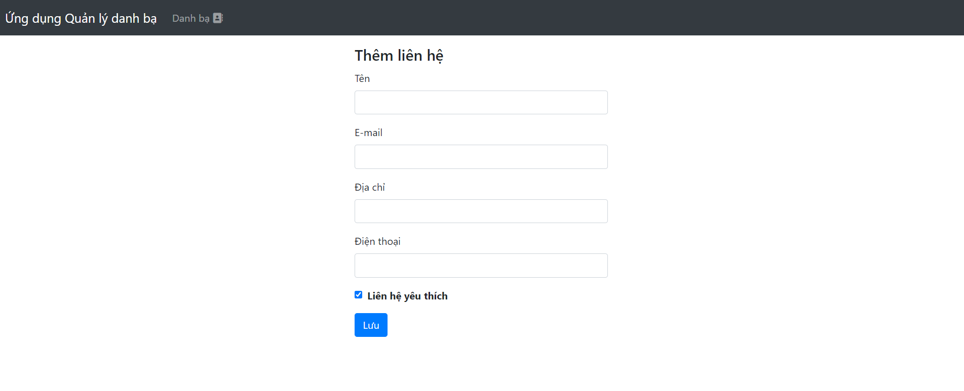

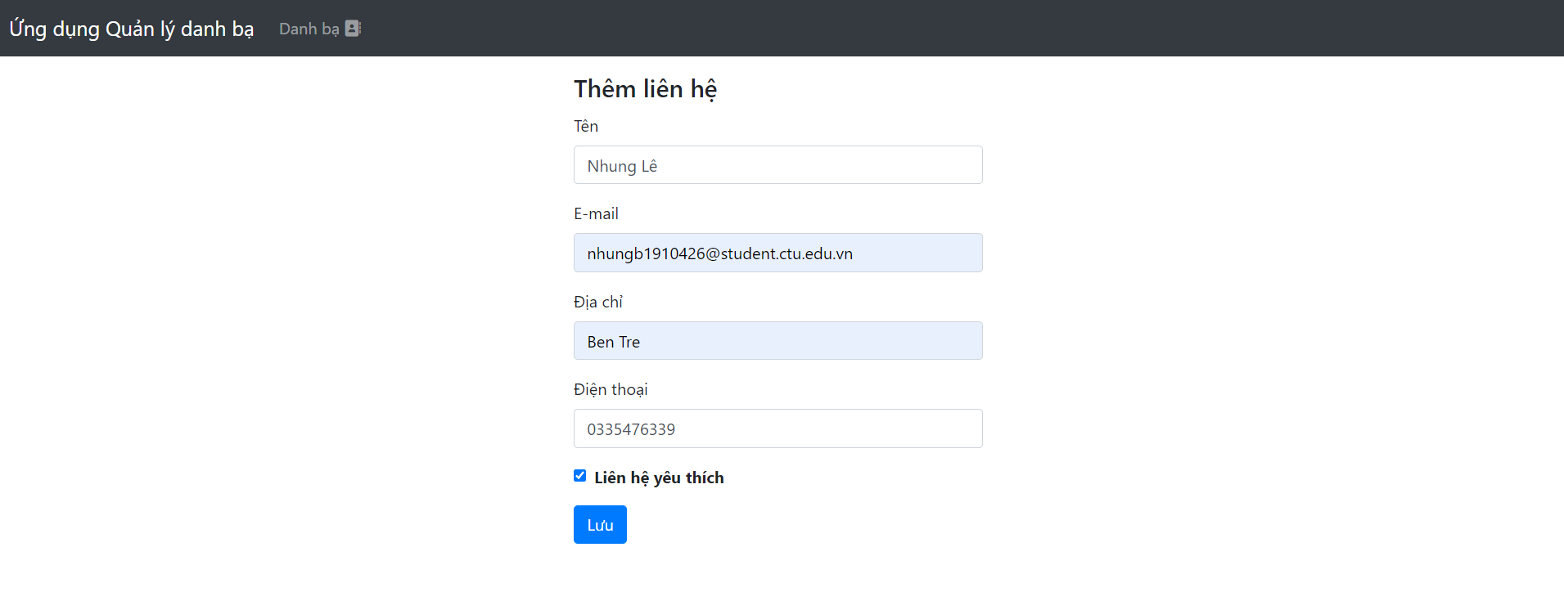

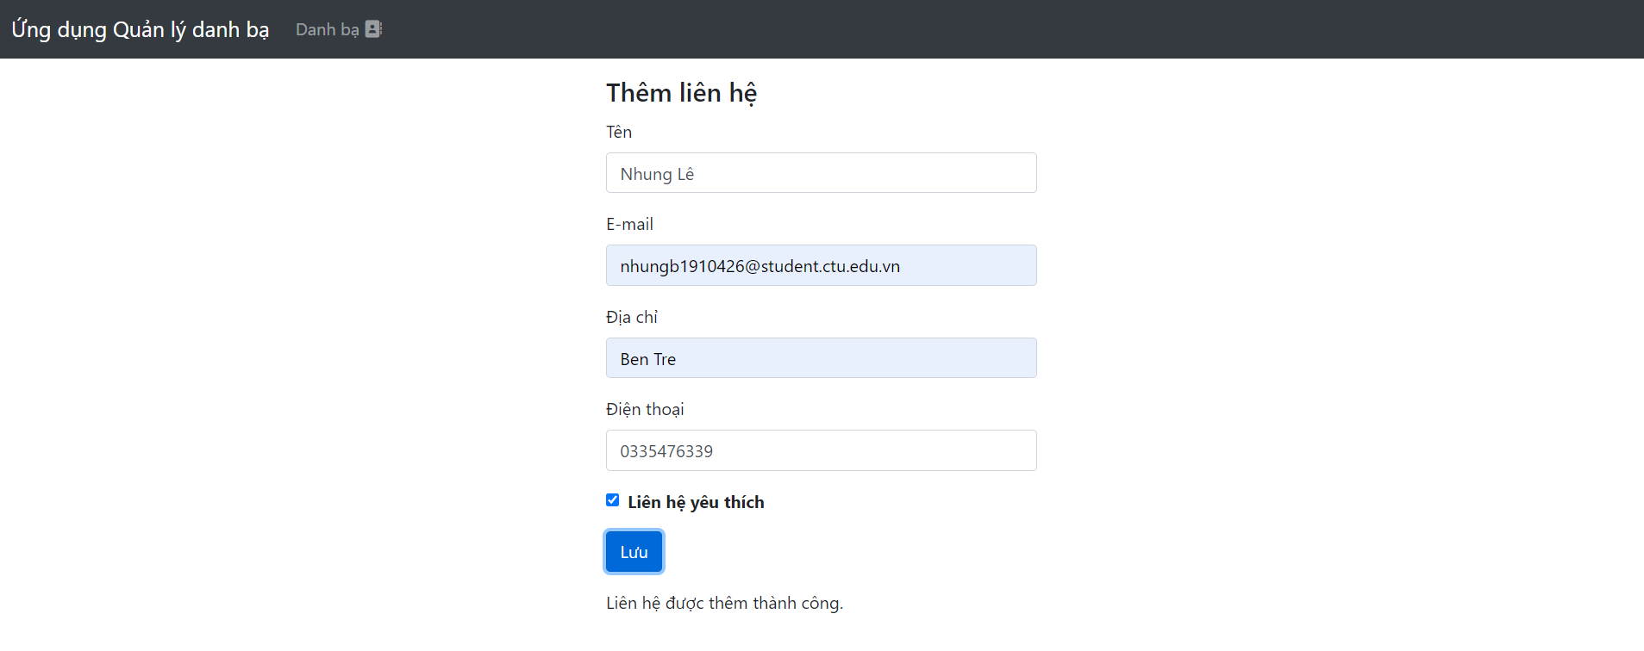

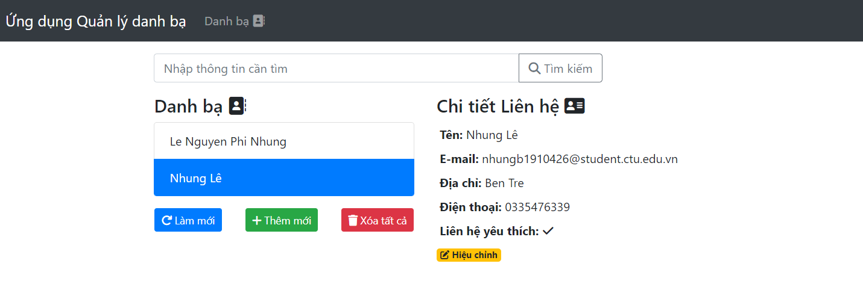

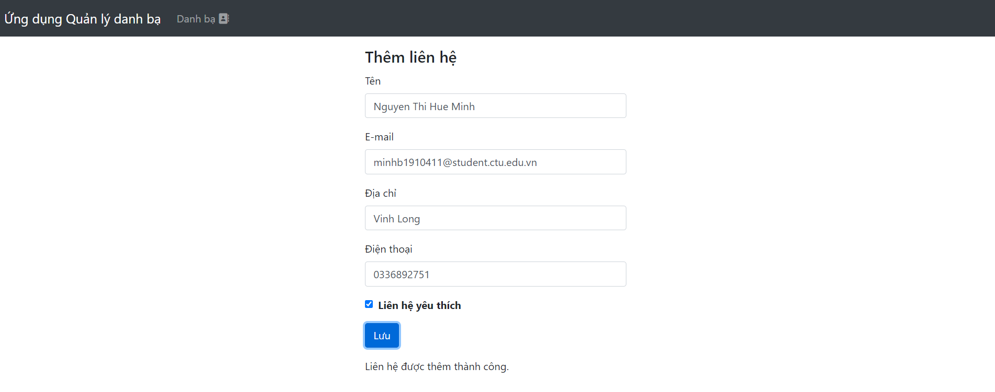

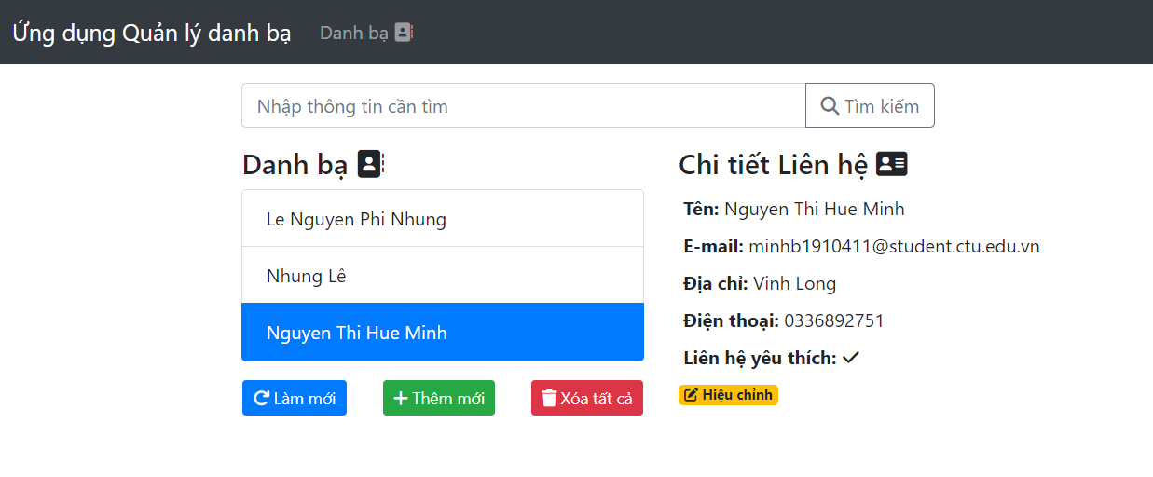

* Sau khi kiểm tra xong thì tiến hành lưu các thay đổi vào git và GitHub:

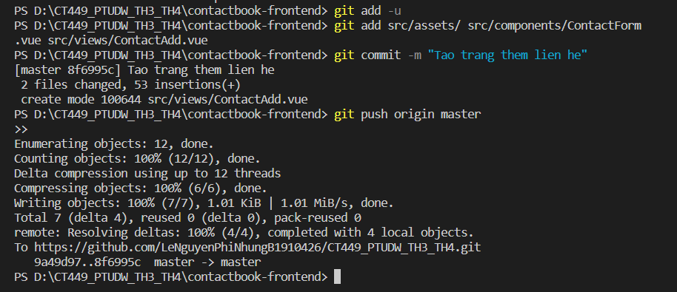

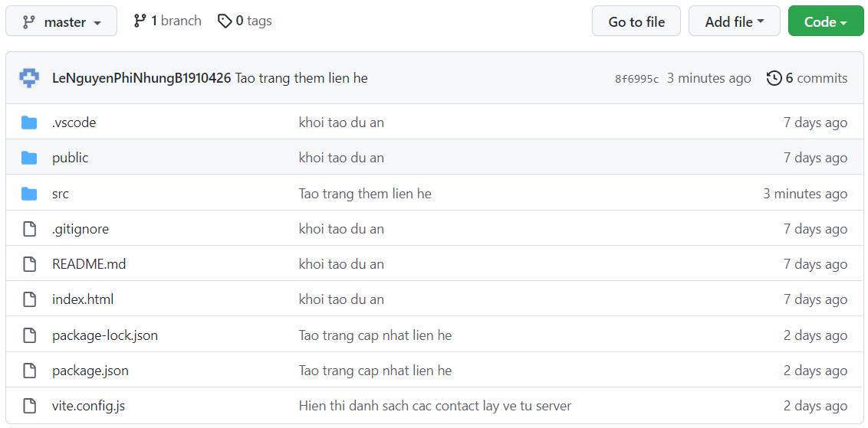

* Cấu trúc thư mục dự án:

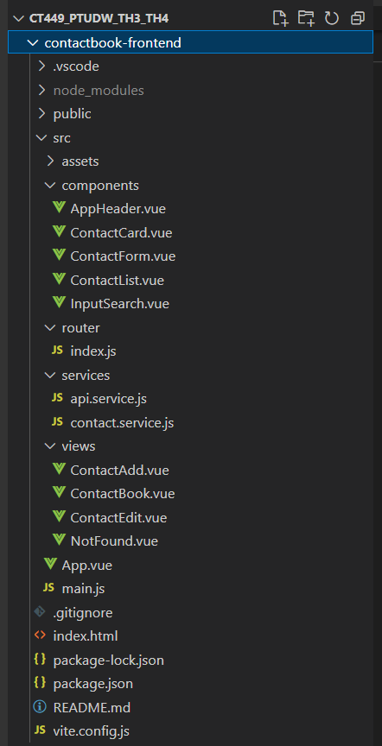

* Link GitHub:

<https://github.com/LeNguyenPhiNhungB1910426/CT449_PTUDW_TH3_TH4>